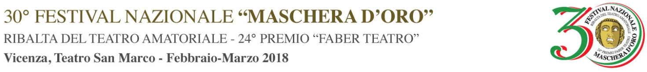

----------------------------------------------------------------------------------------------------------------------------------------------

**30° FESTIVAL NAZIONALE MASCHERA D’ORO**

CONCORSO LETTERARIO “LA SCUOLA E IL TEATRO”

----------------------------------------------------------------------------------------------------------------------------------------------

Ai Sigg

***DIRIGENTI SCOLASTICI***

e ***DOCENTI REFERENTI*** Attività Teatrali ed Integrative

delle scuole secondarie di 2° grado della città

e provincia di Vicenza

L O R O S E D I

OGGETTO: Concorso “La Scuola e il Teatro”.

Con la presente abbiamo il piacere di riproporre il progetto “La Scuola e il Teatro” che ormai da diversi anni si realizza grazie alla collaborazione tra *F.I.T.A. Veneto – (Federazione Italiana Teatro Amatori) , Assessorato all’Istruzione della Regione Veneto* e*Assessorato per i Giovani e l’Istruzione del Comune di Vicenza.*

La proposta, finalizzata ad avvicinare gli studenti degli istituti secondari di 2° grado al teatro, offre la possibilità ai giovani di confrontarsi con testi e rappresentazioni di notevole valore artistico, che possono inserirsi nella programmazione didattica e nei percorsi formativi dei singoli istituti.

L’iniziativa assegna ai giovani un ruolo da protagonisti della critica teatrale nell’ambito del concorso “Maschera d’Oro”: rassegna nazionale di teatro amatoriale che nell’edizione 2018 compirà 30 anni e che per l’occasione ospiterà, oltre ad una serie di conferenze ed eventi vari, le 7 compagnie finaliste selezionate tra le oltre settanta partecipanti alla kermesse.

I due spettacoli scelti nell’ambito della rassegna e proposti agli studenti sono:

a) “Le ultime lune” di Furio Bordon (sab. 03/03/2018)

b) “Il metodo Gronholm” di Jordi Galceràn (sab. 10/03/2018)

Ai docenti è richiesta la collaborazione per individuare e segnalare giovani che si distinguano per interesse e particolari capacità critiche e letterarie. Ai ragazzi verrà richiesta la redazione di uno o più saggi sugli spettacoli visionati.

Ai partecipanti al concorso (studenti e docenti) è riservato un incontro di preparazione in sede Fita Veneto con esperti di teatro (autori, registi, critici teatrali) che forniranno loro elementi utili per sviluppare il testo letterario con approccio giornalistico: **mercoledì 28/02/2018, alle ore 15,00** (seguiranno comunicazioni)

***I giovani iscritti al concorso e il docente referente potranno assistere allo spettacolo a titolo gratuito.***

*L’occasione ci è gradita per ricordare che i vincitori del concorso 2017 sono stati:*

***3^ Classificato***

***ANNALISA RIGHELE***

***Scuola*** *: II FSA “Liceo Scientifico G.B. Quadri” (VI)*

***2^ Classificato***

***LEONARDO******ROSSI***

***Scuola*** *: V CSA “Liceo Scientifico G.B. Quadri” (VI)*

***1^ Classificato***

***CHIARA CAUCCHIOLO***

***Scuola*** *: IV ESC “Liceo Scientifico G.B. Quadri” (VI)*

Maggiori indicazioni circa le modalità del concorso sono contenute nei documenti allegati.

Per ogni ulteriore chiarimento la segreteria Fita Veneto, Stradella Barche, 7 -Vicenza, rimane a Vs. disposizione (tel. 0444-324907 - e-mail: [fitaveneto@fitaveneto.org](mailto:fitaveneto@fitaveneto.org)).

Auspicando un’ ampia partecipazione all’iniziativa, si porgono cordiali saluti.

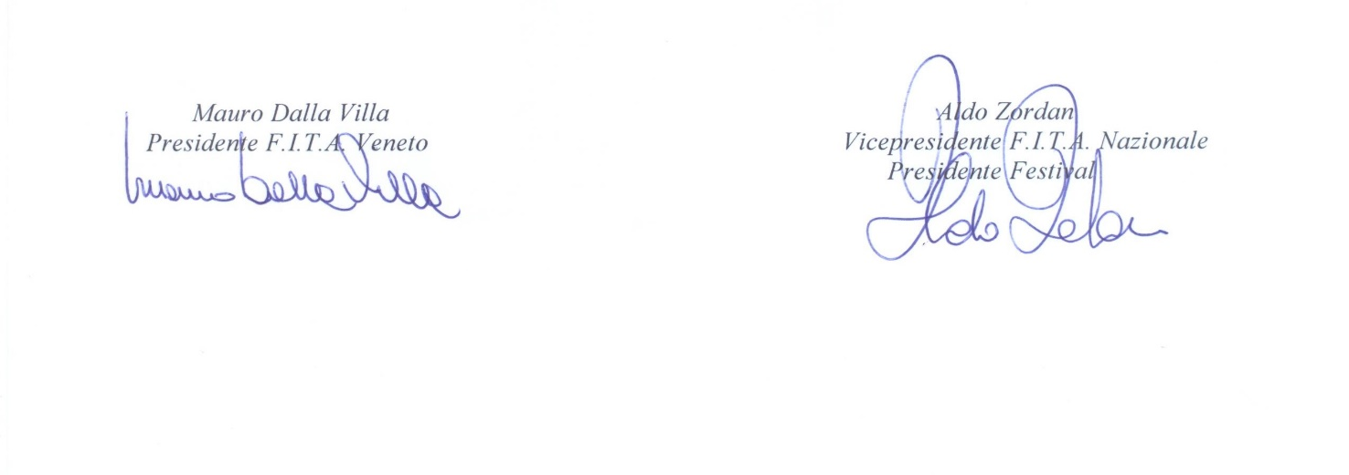

*Allegati: Modulo di adesione al concorso*

*Regolamento del concorso*

Scheda di adesione al concorso

***“La Scuola e il Teatro”***

Il/La sottoscritto/a ____________________________­­­­­­­­­______________________________________

Dirigente Scolastico dell’Istituto di sec. 2 gr.____________________________________________

presa visione del Regolamento del Concorso *“La Scuola e il Teatro”*, abbinato alla 30^ edizione del Festival Nazionale “Maschera d’Oro”, comunica che parteciperanno al concorso predetto i seguenti studenti:

|  |  |  |  |
| --- | --- | --- | --- |
| Cognome Nome | classe | Indirizzo e-mail | Tel. |
|  |  |  |  |
|  |  |  |  |
|  |  |  |  |
|  |  |  |  |
|  |  |  |  |
|  |  |  |  |
|  |  |  |  |
|  |  |  |  |
|  |  |  |  |
|  |  |  |  |
|  |  |  |  |
|  |  |  |  |
|  |  |  |  |

Si prega di scrivere in stampatello leggibile

Il Dirigente Scolastico Il Docente Referente

_____________________________ ___________________________

Vicenza ______________

**N.B.:** Il presente modulo deve pervenire alla Segreteria FITA Veneto **entro il giorno 31/01/18** tramite

e-mail ([fitaveneto@fitaveneto.org](mailto:fitaveneto@fitaveneto.org)) o fax (0444/324907)

LA SCUOLA E IL TEATRO

***REGOLAMENTO***

**Art. 1**. Allo scopo di avvicinare al teatro gli studenti delle scuole secondarie di 2° grado, affinandone la capacità di osservazione e lo spirito critico, il Comitato organizzatore del 30° Festival Nazionale “Maschera d’Oro” (dal 3 febbraio al 24 Marzo 2018 al Teatro S. Marco di Vicenza), in collaborazione con l’Assessorato all’Istruzione della Regione Veneto el’Assessorato per i Giovani e l’Istruzione del Comune di Vicenza, indice il 27° concorso "LA SCUOLA E IL TEATRO".

**Art. 2** Al concorso potranno partecipare gli studenti delle scuole secondarie di 2° grado che presenzieranno – gratuitamente - agli spettacoli fissati dal Comitato organizzatore ed invieranno il loro “saggio critico” entro 4 giorni dalla rappresentazione. Le iscrizioni dovranno essere inviate entro il **31/01/2018** alla segreteria F.I.T.A. Veneto via e-mail ([fitaveneto@fitaveneto.org](mailto:fitaveneto@fitaveneto.org)) o via fax (0444.324907).

**Art. 3** Gli spettacoli scelti dal Comitato Organizzatore sono i seguenti:

a) “Le ultime lune” di Furio Bordon (sab. 03/03/2018)

b) “Il metodo Gronholm” di Jordi Galceràn (sab. 10/03/2018)

Gli allievi partecipanti al concorso potranno presenziare ad uno o più spettacoli sopraindicati ed

inviare, conseguentemente, i relativi “saggi” .

**Art. 4** Allo scopo di favorire il lavoro dei partecipanti al Concorso, nella settimana precedente il primo spettacolo **(mercoledì 28/02/18)** gli studenti verranno invitati ad un incontro con critici, registi e attori, durante il quale saranno illustrate le modalità del Concorso, nonché la figura degli autori e il contenuto dei testi presentati. Verranno inoltre consegnati materiale illustrativo e biglietto d’ingresso agli spettacoli.

**Art. 5** Una Commissione di esperti sceglierà, fra i componimenti inviati, i tre giudicati di maggior interesse.

Agli autori degli stessi verranno assegnati un diploma di merito e buoni libro per un valore di € 250,00, € 200,00, € 150,00 oltre al volume di Luigi Lunari “Il Teatro Veneto”.

**Art. 6** Gli allievi vincitori verranno premiati nel corso della serata di gala (24 marzo 2018) al Teatro S. Marco, insieme con le compagnie partecipanti al 30° Festival “Maschera d’Oro”.

*Il Comitato Organizzatore*